108年度擴大秋冬國民農業旅遊獎勵計畫
農業體驗抵用券發送之旅宿業者合作須知
108.9.5版
- 申請資格：
依法取得觀光旅館業執照之觀光旅館，或取得登記證之旅館及民宿（以下簡稱旅宿業），且該旅宿業需位於經行政院農業委員會公告劃定之95處休閒農業區之所在共81個鄉/鎮/市/區內，或取得許可登記證之休閒農場。
- 實施期間：即日起至108年12月31日止。
- 申請方式：
- 符合申請資格者需與台灣休閒農業發展協會（以下簡稱協會）簽訂【農業體驗抵用券發送之旅宿業合作備忘錄】，並檢附觀光旅館營業執照、旅館業登記證或民宿登記證影本，經審定並完成簽約後，業者資訊將於【農業易遊網】公告宣傳。
- 完成簽約之旅宿業者填具【108年度農業體驗抵用券申請單】（附件一），向協會申請【農業體驗抵用券】，每次申請最少30張且以合法房間數7倍為限，惟房間數少於4間（含）者每次申請最少30張且以100張為限。
- 業者申請【農業體驗抵用券】每張需繳納農業體驗抵用券面額50%之等值保證金新臺幣125元存於協會專戶（專戶帳號如下）。保證金將於109年1月總結算後退回。
銀行代號 | 005 | 銀 行 名 稱 | 臺灣土地銀行宜蘭分行
戶 名 | 台灣休閒農業發展協會 | 帳 號 | 011005345962
- 每次請領結算前次已發送張數，並續請領相同張數。請領張數若超過已繳納保證金，須補足保證金差額。
- 為鼓勵旅宿業者協助發送農業體驗抵用券，有效行銷並帶動農業旅遊遊客數，增益農村經濟，旅宿業者每發送乙張券獎勵新臺幣10元行政處理費，旅宿業者應於每次請領時結算已發送張數。
- 發送方式：
- 即日起至108年12月31日止限自由行平日（週日至週五，不含週六及國定假日，國定假日為9月13日、10月10日及10月11日）住宿，每房限贈送乙張【農業體驗抵用券】，每張面額新臺幣250元，可抵用經行政院農業委員會公告之農業體驗特約場家之門票、各項農業體驗（含農事、生態、導覽、田園餐飲、遊程）活動、農特產品或伴手等之消費金額，農業體驗特約場家名單依【農業易遊網】公告為準。
- 旅宿業者於旅客平日入住發放該房農業體驗抵用券1張時，應填報【農業體驗抵用券領用登記表】（附件二）載明住宿日期、領取者姓名、身分證字號及抵用券編號（抵用券正面右上角流水編號），並請旅客親自簽名領取。
- 旅宿業者應留存住宿發票或收據影本，作為結算依據。
- 繳回與結算：
- 旅宿業者於再次申請農業體驗抵用券時，需檢附下列文件，以結算已發送農業體驗抵用券及行政處理費獎助款，款項將扣除匯款手續費，並於行政院農業委員會核定補助計畫後始予撥付。
- 檢附文件：
  - 農業體驗抵用券領用登記表（附件二）。
  - 住宿發票或收據影本。
  - 行政處理費領據（附件三）。
  - 金融機構存摺封面影本（請於第一次請款時檢附，第二次以後免附）。
- 最後結算：旅宿業者最遲需於109年1月20日前完成未發送之【農業體驗抵用券】繳回及結算，檢送剩餘抵用券併同前述請款文件及匯款資料，以掛號方式寄至協會【260宜蘭市陽明二路23巷2號3樓】，協會核實資料無誤後無息發還保證金及核撥行政處理費。
- 【農業體驗抵用券】如有短缺或遺失，協會將自保證金中扣抵，每張新臺幣250元整。

- 農業體驗抵用券票樣：
票券正面
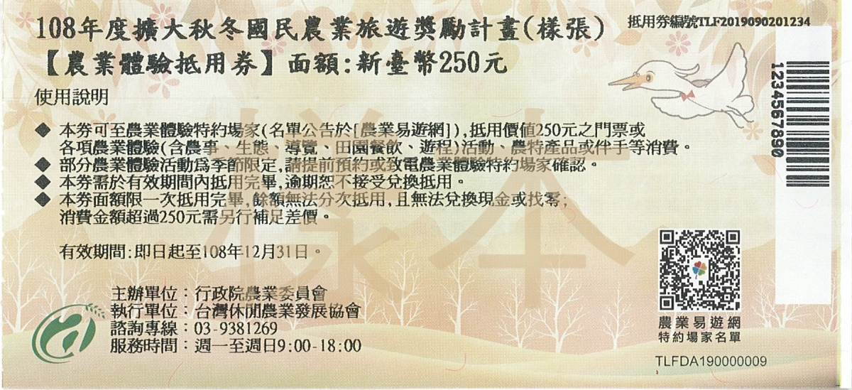
票券背面
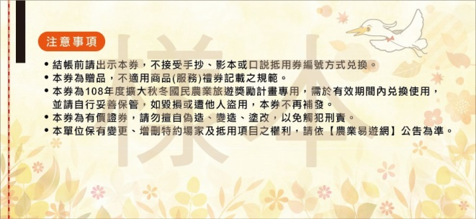
- 其他：
- 農業體驗抵用券發送之旅宿業者名冊及本計畫相關表格，登載於【農業易遊網－擴大秋冬國民農業旅遊獎勵】專區。
網址：https://ezgo.coa.gov.tw/zh-TW/Front/AgriReward/Index

- 農業體驗抵用券領用登記表需載明領取民眾之身分證字號，請確實依個人資料保護法及隱私權政策辦理。
- 取得許可登記證之休閒農場及公告劃定之休閒農業區名錄，請至農業易遊網查詢。
- 參加本計畫旅宿業者，協會將統一提供A4大小桌牌方便民眾辨識，並於正面載明農業體驗抵用券民眾領取須知，於反面載明旅宿業者發送步驟與注意事項，請旅宿業者置放於櫃檯或明顯處。
- 合作須知將視計畫執行情形滾動檢討修正，均請依最新公布之版本配合辦理。
- 計畫聯絡人：楊振義秘書，電話：(03)938-1269分機28
地址：260宜蘭市陽明二路23巷2號3樓

108年度擴大秋冬國民農業旅遊獎勵計畫
農業體驗抵用券發送之旅宿業合作備忘錄

- 台灣休閒農業發展協會（以下簡稱甲方）及 （以下簡稱乙方）雙方同意依「108年度擴大秋冬農業旅遊獎勵計畫農業體驗抵用券發送之旅宿業合作須知」（以下簡稱合作須知）訂定本備忘錄，共同遵守辦理。
- 合作期間：即日起至108年12月31日止。
- 甲方應向乙方詳實傳達合作內容與規範。
- 甲方應協助乙方辦理農業體驗抵用券發送工作之請領、發放、請款與結算作業，乙方檢附之文件如有漏缺，甲方應予告知並提醒補件，當甲方核對結算及請款資料無誤後，依據合作須知繳回與結算流程撥款。
- 乙方請領農業體驗抵用券每張須繳交新臺幣125元保證金，專案結束後無息退還；並每發送乙張農業體驗抵用券，乙方可獲獎勵新臺幣10元行政處理費。
- 乙方應確實傳達內部員工有關農業體驗抵用券發送及使用方式等注意事項，避免因告知不足而產生客訴情形發生。
- 乙方應依合作須知之規範如實發送農業體驗抵用券，甲方有權隨時進行查核，如查有不實發送之情形，甲方有權終止合作關係，且乙方應照價賠償。
- 乙方如有借名、虛報、浮報或申請文件不實等情事，需歸還已領取之全數獎勵款項，並負一切法律責任，後續不得就本計畫再提出申請。
- 乙方簽訂本備忘錄同時須檢附觀光旅館營業執照、旅館業登記證或民宿登記證影本，以茲備查。
- 乙方除停業、歇業外，不得以任何理由於合作期間內終止合作關係。
- 本備忘錄依據之合作須知將視計畫執行情形滾動檢討修正，均請依最新公布之版本配合辦理。如遇疑義，由甲方統一釋義，如需進一步討論，乙方可召開會議協商，並依會議決議辦理。
- 本備忘錄乙式二份，由甲乙雙方各執一份為憑。

立備忘錄人

甲 方：台灣休閒農業發展協會 （蓋章）
代表人：吳明哲 理事長 （蓋章）
聯絡人：楊振義 秘書
電 話：(03)938-1269分機28
地 址：260宜蘭市陽明二路23巷2號3樓

乙 方： （蓋章）
負責人： （蓋章）
聯絡人：
電 話：
地 址：

中 華 民 國 108 年 月 日
108年度擴大秋冬國民農業旅遊獎勵計畫
附件一
農業體驗抵用券申請單

申請單位：
地 址：
電 話：
聯 絡 人： 手機：
合法房間數：
領用日期 | 抵用券編號（由協會人員填入） | 數量 | 簽名/核章
備註：
- 每次申請最少30張且以合法房間數7倍為限，惟房間數少於4間（含）者每次申請最少30張且以100張為限。
- 業者填具本單後傳真至(03)938-2610台灣休閒農業發展協會，由本會確認可請領後需繳交保證金，每張農業體驗抵用券新臺幣125元整，並傳真匯款資料至協會。
- 協會收到款項後以雙掛號方式將農業體驗抵用券郵寄至請領單位。
- 計畫聯絡人：林雅如秘書，電話：(03)938-1269分機12
地址：宜蘭縣宜蘭市陽明二路23巷2號3樓

108年度擴大秋冬國民農業旅遊獎勵計畫─農業體驗抵用券發送登記表
附件二
- 即日起至108年12月31日止，限自由行平日（週日至週五，不含週六及國定假日9月13日、10月10日及10月11日）住宿，每房限贈送乙張【農業體驗抵用券】。
- 填報以下相關資料後，請民眾簽名領取，並影印領取者住宿發票【註明農業體驗抵用券編號】作為結算依據。
- 每日發送總張數不得超過合法房間數。
- 個人資料保護及隱私權政策，詳如農業易遊網登載事項。
發送日期 | 姓名 | 身分證字號 | 抵用券編號  （抵用券正面右上角流水編號） | 領取者簽名
相關表格可於【農業易遊網】網站下載

領 據
附件三
茲領到台灣休閒農業發展協會核撥行政院農業委員會「108年度擴大秋冬國民農業旅遊獎勵計畫」獎勵發送農業體驗抵用券之行政處理費，合計請領金額新臺幣 元整。

此致
台灣休閒農業發展協會

旅宿業名稱： （蓋章）
統一編號：
負 責 人： （蓋章）
會計人員： （蓋章）
聯絡電話：
地 址：

中 華 民 國 年 月 日

